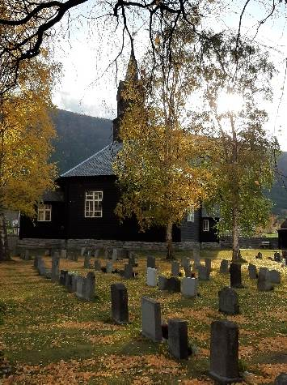
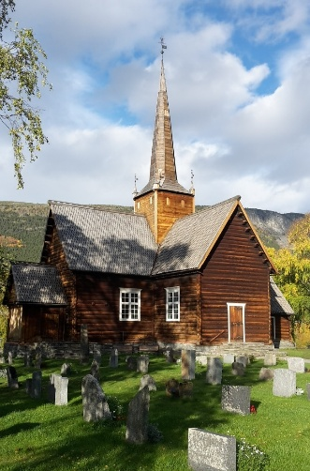
Kyrkjeleg kalender med atterhald om endringar

Onsdag 29. juli kl.18.00 Lom kyrkje
Felles olsok messe

Sundag 2. august kl. 12.00
Gamle Garmo kyrkjetomt Fellesmesse.
Ta med stol

Sundag 16. august kl. 11.00 Nordberg kyrkje .
Messe med dåp.

Tysdag 25. august kl. 11.30 Skjåkheimen
Andakt

Laurdag 29. august kl. 16.00 Skjåk kyrkje.
Samtalemesse og konfirmantjubileum

Sundag 6.september kl.11.00 Skjåk kyrkje
Konfirmasjon

Sundag 13.september kl.11.00 Nordberg kyrkje Konfirmasjon og dåp

Onsdag 09.09.kl.19.00 Kraftverket
Årsmøte i S.K.R.

Sundag 27.september kl.11.00 Skjåk kyrkje Hausttakkemesse m/dåp

Tysdag 29.septemebr kl.11.30 Skjåkheimen

Andakt

Sundag 11.oktober kl.11.00 Nordberg kyrkje
Messe m/dåp

Sundag 25.oktober kl.11.00 Skjåk kyrkje
FN-dagen

Måndag 26.oktober Kyrkjegardsvandring
for born(trusopplæring)

Tysdag 27.oktober kl.11.30 Skjåkheimen
Andakt

Sundag 1.november kl.18.00 Nordberg kyrkje Helgemesse
Sundag 1.november kl.20.00 Skjåk kyrkje
Helgemesse

Sundag 15.november kl.18.00 Nordberg kyrkje Musikkmesse

Sundag 22.november kl.11.00 Skjåk kyrkje
Messe

Tysdag 24.november kl.11.30 Skjåkheimen
Andakt

Sundag 29.november kl.11.00 Nordberg kyrkje
Utdeling av bok 2-3 åringar

Sundag 13.desember kl.19.00 Skjåk kyrkje
Ljosmesse og konfirmantpresentasjon

Sundag 20.desember kl.19.30 Nordberg kyrkje
Syng og spelar jula inn

Julekvelden kl.11.30 Skjåkheimen messe
Julekvelden kl.16.00 Skjåk kyrkje

1.juledag kl.11.00 Nordberg kyrkje

Nyårseftan kl.11.30 Skjåkheimen Messe

